Torino, 19 settembre 2022

COMUNICATO STAMPA – Sabato 24 e domenica 25 settembre

Tanti appuntamenti, anche fuori Torino, per il primo weekend dell’VIII edizione
della “Settimana della Cultura di UNI.VO.C.A. – La cultura per amica”.

Sabato 24 settembre 2022, ore 9,30
(Industria) Monteu da Po (TO) – Ritrovo presso la stazione di Monteu da Po

Associazione Culturale ATHENA
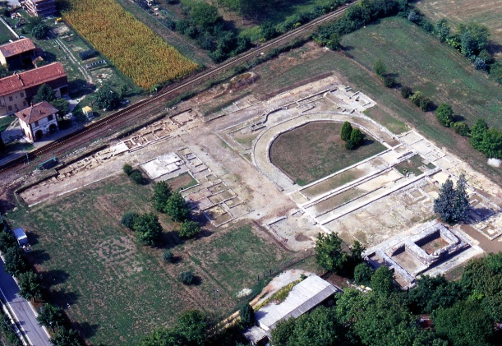
"Passeggiate archeologiche" in occasione delle Giornate Europee del patrimonio promosse dal Ministero della Cultura.
Visita ai reperti provenienti dalla città romana di Industria murati sulle facciate delle chiese, aperte per l'occasione, e dei palazzi del territorio. Nel pomeriggio, all'interno del sito, VIII edizione della manifestazione “Tramonto a Industria”, che si concluderà con un aperitivo, degustando alcune delizie della cucina degli antichi Romani.
Info: tel. 3791592724 – athena.as.culturale@gmail.com

_________________________________________

Sabato 24 settembre 2022, ore 11
MAO Museo d’Arte Orientale, via San Domenico 11

Associazione Volontari del Mio MAO
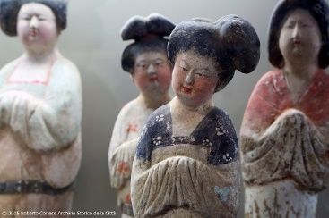
Incontro su “MEDICINA CINESE CLASSICA. Un reperto archeologico vivente ed operante”, a cura di Andrea Cantore, medico chirurgo ed esperto di medicina tradizionale cinese.
Un antico sapere che non ha smesso di evolversi e trasformarsi ampliando e raffinando il suo campo di azione e differenziandosi in numerosi ambiti di sviluppo riuscendo a rimanere attuale in più di duemila anni e capace di interagire efficacemente con le sollecitazioni che giungono all’essere umano dal mondo moderno. Durante l’incontro si farà esperienza di alcuni semplici esercizi tratti da arti tradizionali del movimento (Tai Ji Quan, Dao Yin…), basate sugli stessi principi fondanti della Medicina Cinese antica. È consigliato un abbigliamento comodo.
Info: www.maotorino.it (ingresso libero fino a esaurimento posti disponibili).

_______________________________________________________________________________________
Domenica 25 settembre 2022, ore 10-12,30 e 14,30-18
Almese (TO) e Caselette (TO)

ArCA
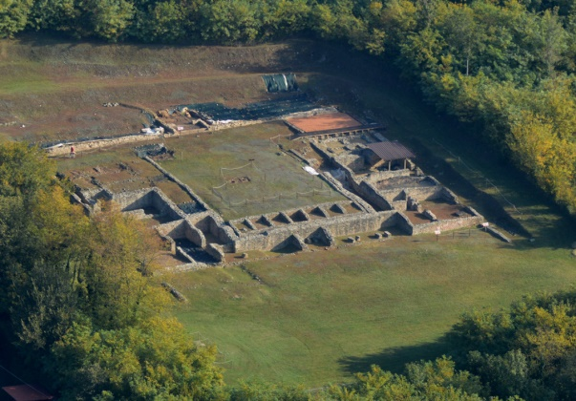
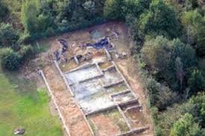
- XIII Giornata dell’Archeologia in Valle di Susa e Giornata del Patrimonio Archeologico - visita guidata alla VILLA ROMANA DI CASELETTE. La villa di Caselette occupava un'area di circa m. 46x60. Si tratta di una villa con funzioni residenziali, costruita agli inizi dell'età imperiale e vissuta sino al collasso del sistema economico e politico romano (IV-V sec. d.C.).

- XIII Giornata dell’Archeologia in Valle di Susa e Giornata del Patrimonio Archeologico - visita guidata alla VILLA ROMANA DI ALMESE. La villa è un vasto complesso di circa 3000 mq, articolato su più livelli, sfruttando il naturale declivio del terreno. Sul terrazzo superiore si sviluppavano gli ambienti residenziali-padronali, mentre al piano inferiore si articolavano gli ambienti di servizio. La datazione si colloca tra gli inizi del I e il IV sec. d.C. La posizione dominante su un pendio ben esposto ne fanno un importante esempio di villa padronale, con vaste proprietà agricolo-pastorali e legata forse alla gestione dei dazi doganali della Quadragesima Galliarum, nella vicina località di Malano di Avigliana.
Info: arca.almese@gmail.com

_________________________________________

Domenica 25 settembre 2022, ore 16
Chiesa di Santa Maria Maggiore, Avigliana (TO),
in presenza e online ZOOM ID: 98912145441 – PW: 340088

Centro Culturale VITA & PACE
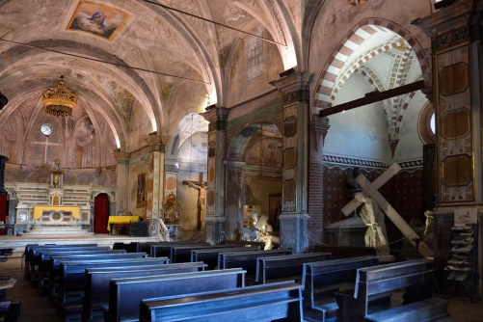
NINNA NANNA PER UN BAMBINO. Il percorso si snoda fra le note della semplice formula musicale curativa, che tutte le mamme del mondo conoscono, distillata dai grandi musicisti di tutti i tempi, con Maria Claudia Bergantin, soprano e Andrea Musso, pianoforte.
Info: tel.0119313073, cell. 3381213863, email: amministrazione@vitaepace.it

___________________________________________________

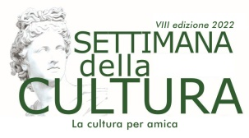
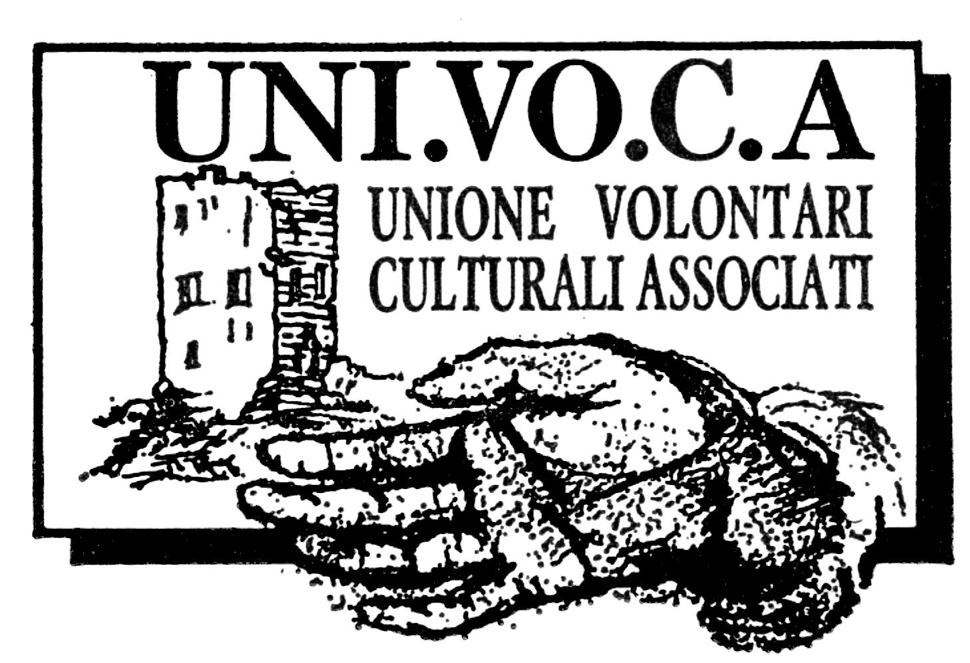

CHE COSÈ LA SETTIMANA DELLA CULTURA DI UNI.VO.C.A.

L’iniziativa si inserisce nell’ambito della VIII “Settimana della Cultura di UNI.VO.C.A.”.
Dal 23 settembre al 7 ottobre 2022 saranno organizzati 20 eventi tra Torino e provincia per promuovere la storia, l’arte, l’archeologia e le attività di 30 associazioni unite nel segno di UNI.VO.C.A.
“La cultura per amica” come lo slogan di questa edizione: perché il volontariato unisce, fa vivere momenti di confronto, solidarietà e compartecipazione e genera anche amicizie, facendo superare la solitudine!
Come sempre l’iniziativa ha il patrocinio di Regione Piemonte, Consiglio Regionale del Piemonte, Città metropolitana di Torino e Città di Torino, e il sostegno del Centro Servizi per il Volontariato Vol.To.
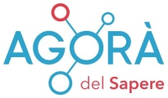
La “Settimana della Cultura di UNI.VO.C.A.” si svolge anche con il supporto del progetto “Agorà del Sapere”.

Per info e per il programma completo della Settimana della Cultura UNI.VO.C.A.:
www.univoca.org
Facebook: www.facebook.it/univocatorino
Email info@univoca.org
Cell. 335.5489853 – 333.3670926

Tutti gli incontri in presenza, se effettuati al chiuso, si svolgeranno nel rispetto della normativa Covid-19 vigente.

